Tillåt fildelning av mp3 musik

På sista tiden har det varit mycket snack om huruvida man ska tillåta att vi ska få dela med oss av våra piratkopierade musikfiler som vi har lagrade på hårddiskarna i våra datorer. Det har bland annat uppmärksammats i media att minst två personer har blivit bötfällda efter att bland annat ha delat ut filmen Hipp Hipp Hora. Bötesbeloppet de fick betala var omkring 16 000 kronor om jag inte minns helt fel.
Fildelning innebär att man delar med sig av sina egna filer som man har lagrat på sina datorer till andra användare via Internet. Man får då själv också tillgång att fritt bläddra mellan de andra användarnas filer och fritt ladda ner det man själv vill. Fildelning har fått en stor utbredning över världen eftersom det möjliggör att kostnadsfritt hämta hem mängder av information, musik, video, bilder, programvara och mycket annat. Enligt uppgift finns det i Sverige mellan 600 000 och 1 200 000 aktiva fildelare. Det innebär att en mycket stor del av den svenska befolkningen använder sig av fildelning dagligen!
Det är mycket lätt att använda sig av fildelning, det finns gott om gratis program och nybörjarguider ute på nätet för den som känner sig manad att starta. De vanligaste programmen man använder sig av är DirectConnect (DC++, oDC), BitTorrent och Kaaza. Napster var emellertid det första kända sättet att fildela. Men de var tvungna att lägga ner sin verksamhet 2001 på grund av stämningar från flera skivbolag.
Det är inte själva fildelningen i sig som är olaglig i Sverige. Det är piratkopieringen som inte är tillåten, att dela med sig av piratkopierat material.

Det finns många fördelar med fildelning. Det är så enkelt, man söker efter låten man vill ha, klickar på den och vipps så har man den på sin dator inom loppet av tio sekunder. Enklare kan det inte bli. Jämför detta med att man måste åka in till skivaffären i staden och köpa den där. Man sparar både tid och pengar på fildelning. En del påstår att skivbolagen kommer att försvinna allt eftersom på grund av all fildelning, och de kommer de nog att göra. Men de som jobbat på de nerlagda skivbolagen kommer troligen att behövas till andra saker, till att distribuera musiken på Internet exempelvis. Min gissning är att varje band kommer att anställa en sådan person i framtiden.

Några som tjänar mycket på fildelning är de okända artisterna. De som inte har råd att åka på stora världsturnéer, de som inte kan tillverka egna plattor och sälja dem och de som bara har tillgång till ett gammalt, dammigt garage att träna i. De får ut sina skivor på ett snabbt och enkelt sett genom fildelning och lyckas de bra så har de hela världen framför sig. De kan bara på några få år bli ett etablerat band i världen och kan tjäna massvis av pengar på skivförsäljning och andra massor av andra prylar. Fildelning är ett utmärk tillfälle att göra reklam för gruppen inför konserter och liknande. Det är det bästa sättet att marknadsföra sig på enligt min mening.

För de som är intresserad av gammal musik, musik som är mycket svår att hitta i skivbutikerna och nästan bara finns att få tag i välsorterade nätbutiker, är fildelningen som klippt och skuren. Bara den enkelheten att sitta bakom en dataskärm och dra hem den på en gång. Jämför detta med att beställa den i en affär på Internet och vänta på den i en vecka med posten. Det är en stor fördel även det.

Sedan har det här med fildelning sina baksidor också. Det värsta som kan hända är om folk utnyttjar den och börjar tillverka egna skivor till försäljning och för egen vinnings skull. De utnyttjar de som tillverkat musiken och får stora ekonomiska vinster på de andra har lagt ner åratal på. Det finns också en risk att man kan få virus i datorn genom nedladdning från andra datorer, den risken är egentligen obefintlig, men den finns trots allt där. En annan nackdel är att filerna är komprimerade så att de ska ta mindre plats, vilket i sig kanske inte låter som en nackdel men någonstans måste man kompromissa och det gör att kvalitén blir märkbart sämre. Det kan dock vara svårt för ett otränat öra att märka någon skillnad, men visst är det en liten skillnad. Det kan även förekomma tendenser till lite brus i vissa låtar, men det är väl smällar man får ta. Man har trots allt fått det gratis. Gillar man låten så är det bara att gå och köpa den riktiga skivan i affären. Fildelning är ett mycket bra komplement till övrig musik. Man kanske går och köper skivorna man ändå skulle köpa, men för att bredda lyssnandet laddar man gratis ned musik från okända band, som man annars aldrig vågat köpa i butik. På så vis vågar man prova sig fram och hitta det man vill ha, för att sedan om intresse finns gå ut i butik och inhandla musiken.

Som avslutning så vill jag poängtera att det bara är musik som det ska bli tillåtet att tanka hem. Man ska inte tillåta att ladda ner film och absolut inte programvara. Man kan absolut inte jämföra nedladdningen av musik med till exempel nedladdningen av film och programvara. Musiken är någonting man använder sig av i vardagen. Film är någonting man ser en gång för att sedan inte använda sig av mer och program är någonting man köper för att jobba med. Men skillnaden mellan dessa är att musiken kan tjäna pengar på andra sätt, genom konserter, klädförsäljning och annat. När man laddat ner en film eller programvara så finns det inget sätt för tillverkaren att tjäna pengar på. Programmakarna måste få pengar för att utveckla sina produkter och som privatperson kräver man också en viss support för programmen, vilket är helt omöjligt att ge om man ”stulit programmet”.
För att stoppa de aktivaste fildelarna, de som kanske använder det på fel sätt, skulle man kunna införa någon typ av maxgräns på hur mycket man får ladda hem. Förlorarna med fildelning är de jättestora banden, de som är kända över hela världen och de som säljer skivor kors o tvärs i butikerna. Men de har redan så enormt mycket pengar. Det är heller inte säkert att de förlorar någonting på det heller. Det kan faktiskt bli så att fildelningen väcker ett jätteintresse hos folket och när de vill ut och se konserter så väljer de med största sannolikhet att se på de stora grupperna.

Jag tycker personligen att man ska tillåta fildelning av musikfilmer över Internet. Det skulle de flesta tjäna på. Inte alla dock, men de allra flesta. Bara en sådan sak som att alla artisterna får ut all sin musik. Musiken sprids både snabbt, enkelt och mycket effektivt genom fildelning. Den största anledningen till det är givetvis att det inte kostar någonting för en privatperson att tanka hem musiken. Det är alltså helt gratis.
Men då kan man fråga sig hur artisterna ska tjäna pengar? Jag menar, när den är gratis att ladda hem, vem vill då köpa den i affären? Som svar på detta så finns det inget bevis på att skivförsäljningen verkligen har minskat för att man delar filer, inte i nuläget i alla fall. Det är faktiskt så att de flesta artisterna tjänar på att gratis dela ut sin musik. De som inte har lyssnat så mycket på musik hittar lättare ny musik och får därmed ett större intresse för att lyssna på musik. De som är riktigt inbitna lyssnare köper ändå skivorna, för det är trots allt bättre klass på ”riktig” musik. För ett inövat öra så skiljer det ljusår mellan kvalitén som finns på CD skivor respektive DVD-audio skivor, som rymmer upp till 7 gånger mer information än föregående, om man jämför med den mp3 eller WMA -kodade musiken. Så tillåt fildelning av musik, alla tjänar på det i slutändan och man slipper bli straffad för att man olagligt laddar ned musiken.

Har ingen förståelse alls för idén om att förbjuda fildelning med avsikten att minska piratkopieringen. Man förbjuder ju inte bilkörning bara för att det förekommer rattfylla, och det är faktiskt inte någon dum jämförelse. Fildelningen i sig är trots allt laglig i vilket fall som helst. Men frågan är hur länge till.

Överlag kommer alla känna på den nya metoden. Det är helt enkelt enklare och man får en helt ny dimension när det gäller musikintresset i världen. Eftersom att de flesta laddar ner musik, trots detta förbud, så borde de tillåta det. Det skulle vara väldigt snopet i fall man åkte dit själv medan flera miljoner personer klarar sig undan. Så tillåt fildelning till Sveriges folk.

Jag är själv aktiv fildelare sedan flera år tillbaka och även fast det är förbjudet att dela med och ladda hem piratkopierat material så bryr jag mig inte om det. Så därför kanske det ser lite töntigt ut att argumentera om en sådan sak, men det skulle faktiskt kännas både bättre och tryggare om det skulle vara tillåtet. För det är faktiskt en handlig som är lika kriminell som att stjäla CD-skivor i skivaffären. Det kanske inte är så många som ser det på det sättet eftersom att det inte är ett fysiskt ting som man tar.

Åre Gymnasieskola Inlämningsuppgift
Svenska, Kurs A
Christian Persson
NV1ID

Argumentation
- Fildelning

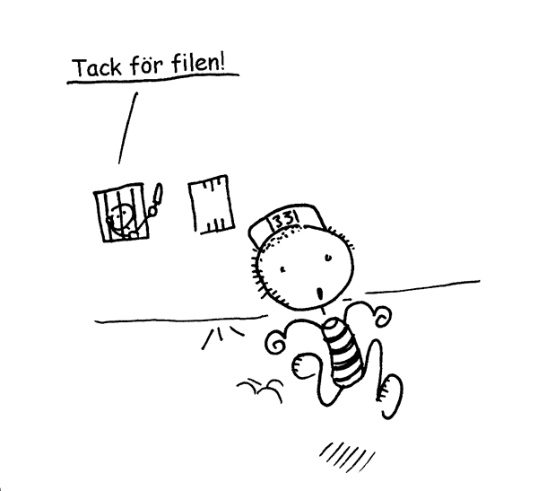

”ett bra exempel på fildelning”

Lärare: Anna Jonell

